GIBANJE - PREMO GIBANJE

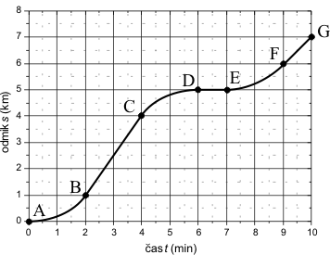

1. Graf prikazuje odmik avtomobila v odvisnosti od časa.

a) Opišite gibanje avtomobila v posameznih odsekih: (miruje, pospešuje, pojema, se giblje enakomerno)
b) Kolikšna je največja hitrost avtomobila?
(1,5 km/min)
c) Kolikšna je hitrost avtomobila v točki G?
(1 km/min)

2. Avtomobil začne voziti enakomerno pospešeno s stalnim pospeškom 3 m/s², dokler ne doseže hitrosti 108 km/h. Nato 10 s vozi s stalno hitrostjo. Potem začne enakomerno zavirati in se ustavi v 5 s.

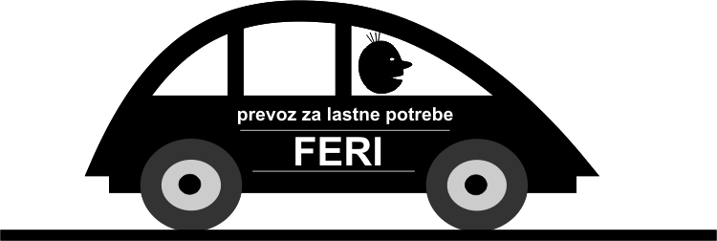
a) Koliko časa je pospeševal avtomobil? (10 s)
b) Kolikšno pot je prevozil, ko je vozil s stalno hitrostjo? (300 m)
c) S kolikšnim pojemkom je zaviral avtomobil? (6 m/s²)
d) Kolikšno celotno pot je prevozil? (525 m)

3. Študent stoji ob cesti v bližini avtobusne postaje. Mimo njega pripelje avtobus, ki zavira z enakomernim pojemkom a=1 m/s², dokler se na postaji ne ustavi. V trenutku, ko avtobus pelje mimo študenta, ima hitrost v=54 km/h. Najmanj kako dolgo mora avtobus stati na postaji, da študent ujame avtobus, če je študent v trenutku, ko je avtobus zapeljal mimo njega, stekel proti postaji s konstantno hitrostjo v₀=10 km/h? (25,5 s)
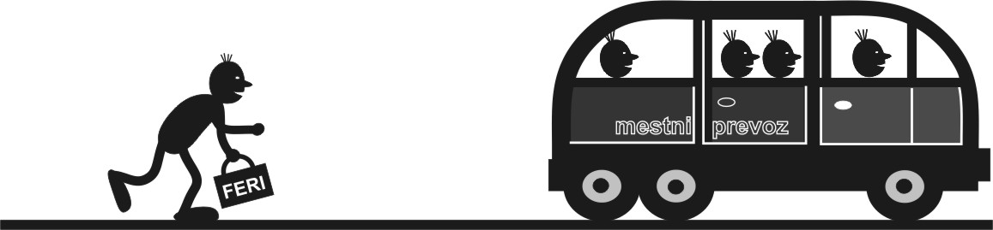

4. Motorist vozi 6 m za tovornjakom s hitrostjo 72 km/h. Tovornjak vozi z enako hitrostjo kot motorist. V nekem trenutku se motorist odloči prehiteti tovornjak in začne pospeševati s konstantnim pospeškom 2 m/s².

- Po kolikšnem času bo motorist prehitel tovornjak, če je dolžina tovornjaka 10 m? (4 s)
- Kolikšna je hitrost motorista, ko prehiti tovornjak? (100.8 km/h)

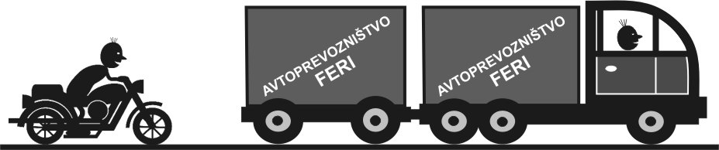

5. Avtomobil, ki miruje v izhodišču, se prične gibati vzdolž poti. Pri tem se mu spreminja pospešek, kot kaže slika.
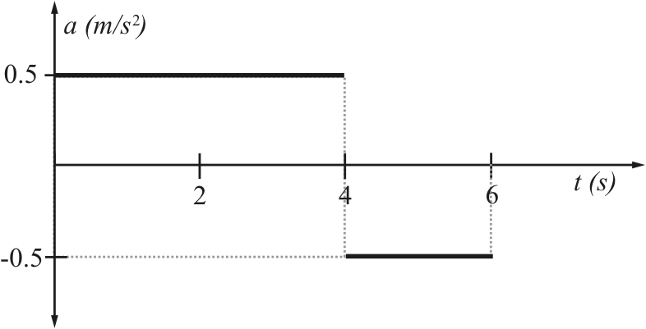
- Nariši kako se spreminja hitrost avtomobila s časom.
- Kolikšna je največja hitrost avtomobila? (2 m/s)
- Kolikšno pot opravi avtomobil po t=6 s? (7 m)
- Kolikšna je povprečna hitrost avtomobila
po t=6 s? (1,17 m/s)


6. Žogo vržemo navpično navzgor, ki nato pade nazaj na tla. Kateri graf pravilno prikazuje spreminjanje hitrosti v odvisnosti od časa?
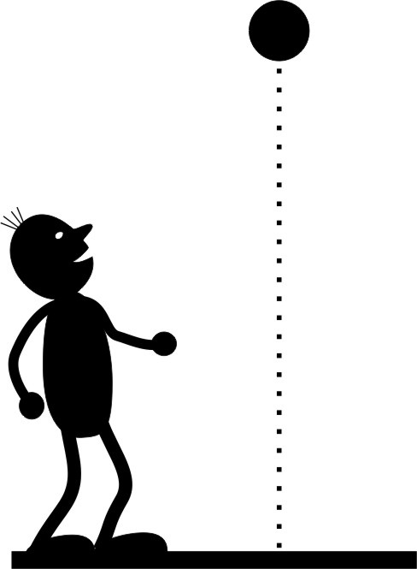
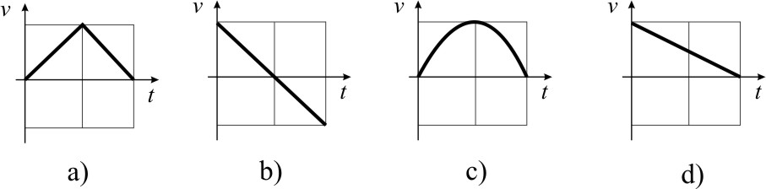

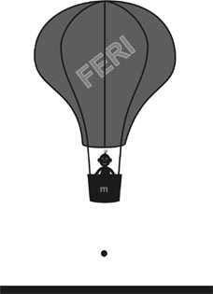

7. Balon na topli zrak se dviga s konstantno hitrostjo v₀. Z višine
H₁=50 m spustimo kamen. Kamen pade na tla po t=4 s. Za koliko se je med tem dvignil balon? (28,5 m)

8. Hitrost avtomobila se spreminja s časom: ,
pri čemer je: a=1/2 m/s³ in b=2 m/s².

- S kolikšnim pospeškom je speljal avtomobil? (2 m/s²)
- Kolikšno pot opravi avtomobil po t=5 s vožnje? (45,8 m)

